《JAVA EE开发技术基础》上机实验报告
实验名称 | 实验四 客户请求的处理与服务器响应的生成 |  |  | 实验时间 | 2021.4.23
学生姓名 | 洪攀 | 班级 | 计算机Z1812 | 学号 | 18200135233
指导教师 | 陆悠 | 批阅教师 |  | 成绩

一、实验目的
1. 掌握Servlet与JSP中，用户请求的获取、解析方法；
2. 掌握会话及跟踪方法（Session）、Cookies的使用；
3. 掌握访问数据库的方法。
二、实验内容
1、模拟Web网站缓存用户的各类偏好设置情况，在Web页面登陆访问服务器后，服务器将用户在登录界面提交的表单数据进行缓存，进而将缓存数据返回给浏览器，供下一步操作处理。
2、使用Cookie和Session两种方式实现。

知识扩展
在用户管理系统中，实现：
（1）用户验证的数据来自数据库；
（2）实现验证码功能；
（3）将已有的用户导出到Excel表中。
三、实验步骤及实验结果记录
1、实验步骤及结果截图

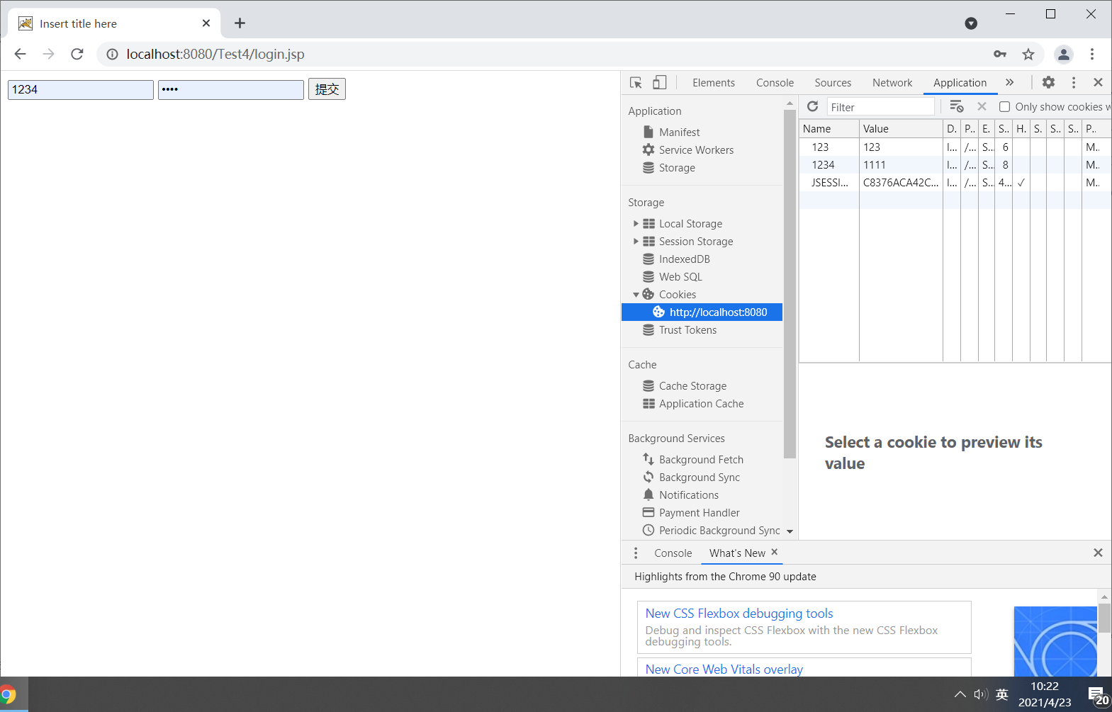
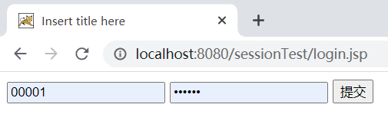
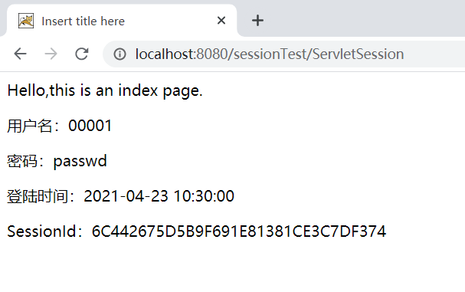
四、实验总结
知识扩展部分：
1、 Cookie意为“甜饼”，是由W3C组织提出，最早由Netscape社区发展的一种机制。目前Cookie已经成为标准，所有的主流浏览器如IE、Netscape、Firefox、Opera等都支持Cookie。
由于HTTP是一种无状态的协议，服务器单从网络连接上无从知道客户身份。怎么办呢？就给客户端们颁发一个通行证吧，每人一个，无论谁访问都必须携带自己通行证。这样服务器就能从通行证上确认客户身份了。这就是Cookie的工作原理
2、
除了使用Cookie，Web应用程序中还经常使用Session来记录客户端状态。Session是服务器端使用的一种记录客户端状态的机制，使用上比Cookie简单一些，相应的也增加了服务器的存储压力。
Session是另一种记录客户状态的机制，不同的是Cookie保存在客户端浏览器中，而Session保存在服务器上。客户端浏览器访问服务器的时候，服务器把客户端信息以某种形式记录在服务器上。这就是Session。客户端浏览器再次访问时只需要从该Session中查找该客户的状态就可以了。
如果说Cookie机制是通过检查客户身上的“通行证”来确定客户身份的话，那么Session机制就是通过检查服务器上的“客户明细表”来确认客户身份。Session相当于程序在服务器上建立的一份客户档案，客户来访的时候只需要查询客户档案表就可以了。

实验总结：
session和cookie功能可以记住用户的信息，这样方便了用户，密码以哈希串的方式存储大大提高了安全性。
五、核心源代码（详细代码见电子文档）
登陆页面的设计：login.jsp
<%@ page language="java" contentType="text/html; charset=UTF-8"
pageEncoding="UTF-8"%>
<!DOCTYPE html PUBLIC "-//W3C//DTD HTML 4.01 Transitional//EN" "http://www.w3.org/TR/html4/loose.dtd">
<html>
<head>
<meta http-equiv="Content-Type" content="text/html; charset=UTF-8">
<title>Insert title here</title>
</head>
<body>
<form action="ServletCookies" method="post">
<input type="text" name="username" /> <input type="password"
name="password" /> <input type="submit" value="提交" />
</form>
</body>
</html>
处理登陆表单信息的servlet：ServletCookie.java
import java.io.IOException;
import javax.servlet.ServletException;
import javax.servlet.annotation.WebServlet;
import javax.servlet.http.Cookie;
import javax.servlet.http.HttpServlet;
import javax.servlet.http.HttpServletRequest;
import javax.servlet.http.HttpServletResponse;

/**
* Servlet implementation class ServletCookies
*/
@WebServlet("/ServletCookies")
public class ServletCookie extends HttpServlet {
private static final long serialVersionUID = 1L;
/**
* Default constructor.
*/
public ServletCookie() {
// TODO Auto-generated constructor stub
}
/**
* @see HttpServlet#doGet(HttpServletRequest request, HttpServletResponse response)
*/
protected void doGet(HttpServletRequest request, HttpServletResponse response) throws ServletException, IOException {
// TODO Auto-generated method stub
response.getWriter().append("Served at: ").append(request.getContextPath());
}
/**
* @see HttpServlet#doPost(HttpServletRequest request, HttpServletResponse response)
*/
protected void doPost(HttpServletRequest request, HttpServletResponse response) throws ServletException, IOException {
// TODO Auto-generated method stub
doGet(request, response);
//获取表单提交的username&password
String username = request.getParameter("username");
String password = request.getParameter("password");

//定义一个名为username，值为Tom的cookie
Cookie cookie = new Cookie(username, password);
//指定客户端返回的cookie路径
cookie.setPath("");
cookie.setComment("This is an Cookie");
response.addCookie(cookie);
request.getRequestDispatcher("index.jsp").forward(request, response);
}
}
转向页面：index.jsp
<%@ page language="java" contentType="text/html; charset=ISO-8859-1"
pageEncoding="ISO-8859-1"%>
<!DOCTYPE html PUBLIC "-//W3C//DTD HTML 4.01 Transitional//EN" "http://www.w3.org/TR/html4/loose.dtd">
<html>
<head>
<meta http-equiv="Content-Type" content="text/html; charset=ISO-8859-1">
<title>Insert title here</title>
</head>
<body>
Hello,this is an index page.
</body>
</html>
Session方法
登陆表单页面：login.jsp
<%@ page language="java" contentType="text/html; charset=UTF-8"
pageEncoding="UTF-8"%>
<!DOCTYPE html PUBLIC "-//W3C//DTD HTML 4.01 Transitional//EN" "http://www.w3.org/TR/html4/loose.dtd">
<html>
<head>
<meta http-equiv="Content-Type" content="text/html; charset=UTF-8">
<title>Insert title here</title>
</head>
<body>
<form action="ServletSession" method="post">
<input type="text" name="username"/>
<input type="password" name="password" />
<input type="submit" value="提交" />
</form>
</body>
</html>
存储登陆表单的JavaBean：User.java
/**
* 映射Form表单的username、password
* @author Administrator
*
*/
public class User {
private String username ="";
private String password ="";

public User(String username,String password){
this.username = username;
this.password = password;
}
public void setUsername(String username){
this.username = username;
}
public String getUsername(){
return username;
}

public void setPassword(String password){
this.password = password;
}

public String getPassword(){
return password;
}

}
处理登陆表单信息的servlet：ServletSession.java
import java.io.IOException;
import java.text.DateFormat;
import java.text.SimpleDateFormat;
import java.util.Date;

import javax.servlet.ServletException;
import javax.servlet.annotation.WebServlet;
import javax.servlet.http.HttpServlet;
import javax.servlet.http.HttpServletRequest;
import javax.servlet.http.HttpServletResponse;
import javax.servlet.http.HttpSession;

/**
* Servlet implementation class ServletCookies
*/
@WebServlet("/ServletSession")
public class ServletSession extends HttpServlet {
private static final long serialVersionUID = 1L;

/**
* Default constructor.
*/
public ServletSession() {
// TODO Auto-generated constructor stub
}

/**
* @see HttpServlet#doGet(HttpServletRequest request, HttpServletResponse response)
*/
protected void doGet(HttpServletRequest request, HttpServletResponse response) throws ServletException, IOException {
// TODO Auto-generated method stub
response.getWriter().append("Served at: ").append(request.getContextPath());
}

/**
* @see HttpServlet#doPost(HttpServletRequest request, HttpServletResponse response)
*/
protected void doPost(HttpServletRequest request, HttpServletResponse response) throws ServletException, IOException {

String username = request.getParameter("username");
String password = request.getParameter("password");
User user = new User(username, password);

DateFormat dateFormat = new SimpleDateFormat("yyyy-MM-dd HH:mm:ss");
String dateTime = dateFormat.format(new Date());
//new 一个session来保存user、dateTime对象
HttpSession session = request.getSession();
session.setAttribute("user", user);
session.setAttribute("loginTime", dateTime);
session.setAttribute("sessionId", session.getId());
//请求转发
request.getRequestDispatcher("index.jsp").forward(request, response);
}
}
转向页面：index.jsp
<%@page import="java.text.DateFormat"%>
<%@ page language="java" contentType="text/html; charset=UTF-8"
pageEncoding="UTF-8"%>
<jsp:directive.page import="com.User"/>
<%User user = (User)session.getAttribute("user");
String dateTime = (String)session.getAttribute("loginTime");
String sessionId = (String)session.getAttribute("sessionId");
%>
<!DOCTYPE html PUBLIC "-//W3C//DTD HTML 4.01 Transitional//EN" "http://www.w3.org/TR/html4/loose.dtd">
<html>
<head>
<meta http-equiv="Content-Type" content="text/html; charset=UTF-8">
<title>Insert title here</title>
</head>
<body>
Hello,this is an index page.<p>
用户名：<%=user.getUsername()%><p>
密码：<%=user.getPassword()%><p>
登陆时间：<%=dateTime %><p>
SessionId：<%=sessionId %><p>
</body>
</html>

